Учреждение образования «Минский государственный колледж строительства имени В.Г. Каменского



ПРАКТИЧЕСКИЙ РАЗДЕЛ
по учебному предмету «Материаловедение»

Специальность
3-70 02 51 Производство строительно-монтажных и ремонтных работ Квалификация
3-70 02 51-54 Монтажник строительных конструкций.

Преподаватель

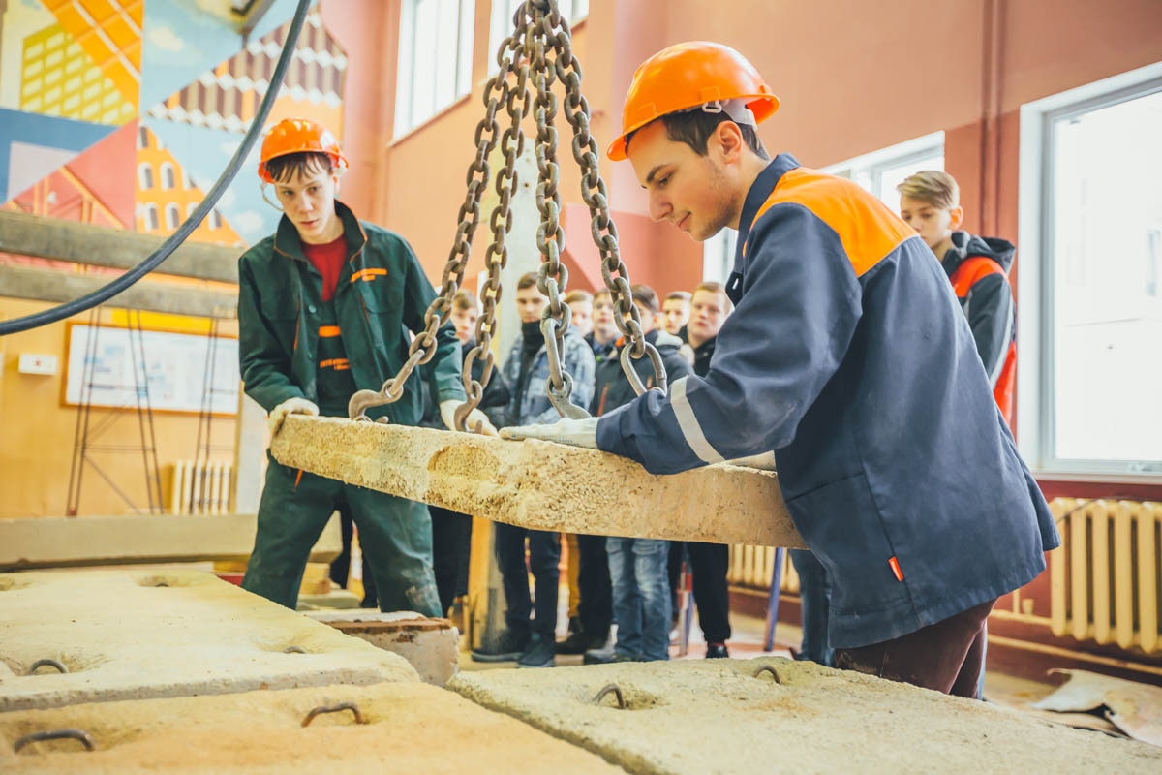

Аннотация

Практический раздел УМК содержит материалы для проведения 10 лабораторно-практических работ по учебному предмету «Материаловедение».
Для их выполнения отводится 12 академических часов. На выполнение двух работ отводится по 2 академических часа:
лабораторная работа № 4
«Ознакомление с образцами различных арматурных сталей, арматурной проволоки, прядей, канатов, сеток и сварных соединений»;
лабораторная работа № 9
«Определение массы сборных бетонных и железобетонных конструкций и деталей по их обмерам»
Практический раздел УМК предназначен для преподавателей и учащихся учреждений, обеспечивающих получение профессионально-технического образования строительного профиля при изучении учебного предмета профессионального компонента «Материаловедение».

Содержание ПРАКТИЧЕСКОГО РАЗДЕЛА УМК
по учебному предмету «МАТЕРИАЛОЛВЕДЕНИЕ»
- Задания для выполнения лабораторно-практических работ
- Методические указания для выполнения лабораторно-практических работ
- Контрольные вопросы для защиты выполненной лабораторной работы.

ОБЩИЕ МЕТОДИЧЕСКИЕ РЕКОМЕНДАЦИИ И УКАЗАНИЯ ПО ВЫПОЛНЕНИЮ ЛАБОРАТОРНЫХ РАБОТ

Лабораторные работы необходимо выполнять в соответствии с учебно-программной документацией и основными положениями теории.
К выполнению лабораторных работ следует приступать только после изучения соответствующих теоретических вопросов.
Успешное выполнение лабораторных работ может быть достигнуто Для того чтобы быстро и правильно выполнить задания, учащимся необходимо заранее подготовиться к ним.
Лабораторные работы следует проводить с подгруппой учебной группы численностью 12... 15 человек или звеном из 7-10 человек.
Каждое лабораторное занятие преподаватель начинает с информации о названии работы, ее цели и значении, кратком приведении теоретических предпосылках к ее выполнению.
Перед проведением лабораторно-практических занятий должны быть указаны этапы выполнения каждой работы, описан ожидаемый результа приведены рекомендации по ее проведению, справочная информация, дидактический материал, которые можно использовать при выполнении задач, поставленных на занятии.
В процессе выполнения лабораторных заданий учащиеся записывают результаты наблюдений, испытаний и расчеты в тетрадях для лабораторных работ. Все записи необходимо выполнять шариковой ручкой (стержнем синего или фиолетового цвета), аккуратно, разборчивым почерком. Неточные записи, неправильные расчеты приводят к грубым ошибкам и неверным результатам по работе в целом. Графическую часть (схемы, чертежи, рисунки) следует выполнять карандашами, с использованием правил черчения. Допущенные при выполнении записей и рисунков ошибки и помарки необходимо исправлять.
По окончании выполнения лабораторной работы, учащиеся делают письменные выводы о результатах проделанной работы, готовят устно ответы на контрольные вопросы по защите лабораторной работы.
Учащимся, не выполнившим лабораторные работы со всей группой, необходимо отработать их на дополнительном занятии.

ТРЕБОВАНИЯ К ОТЧЕТУ, ЕГО ОФОРМЛЕНИЮ И ЗАЩИТЕ
Отчеты по лабораторным работам учащиеся оформляют в специально отведенной для этой цели тетради.
Отчет рекомендуется составлять в целом по теме программы, так как отдельные лабораторные работы взаимосвязаны между собой и только в совокупности позволяют достоверно оценить качество исследуемого строительного материала. В то же время отчеты могут выполняться и по теме каждого лабораторно-практического занятия.
Каждый отчет должен иметь порядковый номер работы и собственное название. В нем указываются:
- цель лабораторной работы по данной теме или отдельному уроку;
- практическое значение лабораторной работы;
- лабораторное оборудование (принципиальная схема устройства и принцип работы; схема прибора может быть дана по ходу описания методической части каждой лабораторной работы);
- методика определения отдельных свойств строительных материалов;
- результаты, полученные при лабораторных определениях отдельных свойств материалов; расчеты, их краткий анализ;
- общие выводы и рекомендации. В этом разделе отчета учащиеся на основании сравнения полученных данных делают общие выводы о соответствии стандарту отдельных показателей, а также дают рекомендации по улучшению последних в целях соответствия исследуемого материала требованиям стандарта.
Учащиеся составляют и защищают каждый отчет индивидуально, при этом рекомендуется сдача отдельных работ по мере их завершения.

ЛАБОРАТОРНАЯ РАБОТА № 1.
Определение объемной массы и плотности твёрдых и сыпучих строительных материалов.

Цель работы: Научить применять знания для определения средней плотности твёрдых материалов на образцах прямоугольной формы и сыпучих материалов.
Приборы, инструменты материалы:
Весы настольные, гири, кирпич керамический, кирпич силикатный, линейка, песок кварцевый, совок, кубики раствора, штангельциркуль, металлический сосуд.

ОПРЕДЕЛЕНИЕ ПЛОТНОСТИ СТРОИТЕЛЬНЫХ МАТЕРИАЛОВ.
Ход работы:
1. Взвесим на весах образцы строительных материалов прямоугольной формы.
2. Измерим размеры образцов (длину, ширину, толщину).
3. Данные занесем в таблицу.

№№ п/п | Наименование образца | Размеры образца  (мм) |  |  | Объём  V ,в см³ | Масса m в гр | Плотность  Р, в г/см³
№№ п/п | Наименование образца | длина | ширина | толщина | Объём  V ,в см³ | Масса m в гр | Плотность  Р, в г/см³
Вычислим объём образца по соответствующей формуле: V = a ×b×h;
4. Вычислим среднюю плотность материалов по формуле:
Р = m/V,
где m - масса в граммах, V - объём в сантиметрах кубических.

ОПРЕДЕЛЕНИЕ ОБЪЁМНОЙ НАСЫПНОЙ ПЛОТНОСТИ РЫХЛЫХ (СЫПУЧИХ) МАТЕРИАЛОВ.
Ход работы:
1. Определим объём металлического сосуда / V = (пd²/4)h / наполняемого песком, (V = 1000 см. куб.), диаметр 108 мм, высота 108 мм.
2. Определим:
- массу пустого сосуда (в граммах ) – m₂;
- массу сосуда с материалом ( в граммах ) — m₁.
3. Масса чистого песка m определяется по формуле m = m₁ - m₂
4. Определим насыпную плотность песка ρ_{m}= m/V.
5. Данные заносим в таблицу:
№№ п/п | Объём сосуда | Масса сосуда | Масса сосуда с материалом | Масса материала | Насыпная объёмная плотность | Примечание

ВЫВОД:

КОНТРОЛЬНЫЕ ВОПРОСЫ:
1. Что называется истинной, средней и насыпной плотностью материала?
2. Как определяется истинная плотность материала?
3. Как определяется средняя плотность материала?
4. Опишите методику определения насыпной плотности материала.
5. Как рассчитывается пористость материала?
6. Какие свойства материала зависят от пористости?
7. Как рассчитывается межзерновая пустотность материала?
8. Опишите методику определения водопоглощения?
9. Как определяется влажность материала?
10. Какие свойства строительного материала зависят от его влажности?

ЛАБОРАТОРНАЯ РАБОТА № 2
Определение предела прочности строительных материалов при сжатии и изгибе.
Цель работы: Научиться экспериментально определять предел прочности строительных материалов при сжатии и изгибе.
Приборы, инструменты и приспособления:
- гидравлический пресс мощностью 30 кН;
- приспособления к прессу для испытаний на изгиб;
- штангенциркуль;
- образцы из бетона и цементно-песчаного раствора;
- ткань для очистки приборов.
I. Определение прочности образцов на сжатие
ХОД РАБОТЫ:
1). Измерение геометрических размеров поверхности образцы.
2). Установка образца на нижнюю опорную плиту пресса.
3). Включаем пресс, фиксируем максимальное значение при котором
произошло разрушение образца.
4). Предел прочности при сжатии определяем по формуле:
R_{сж} = F _{max} / S
где F mах - разрушающая нагрузка;
S - площадь поперечного сечения.
5). Данные измерений заносим в таблицу
Показатели |  | измерение
 |  | 1 образца | 2 образца
Размеры образцы, см
длина
ширина
высота
площадь поперечного сечения F , см
Разрушающая нагрузка, Н
Предел прочности, P еж, Н/м

II. Определение прочности образцов на изгиб
ХОД РАБОТЫ
1) Измеряем геометрические размеры образца.
2) Устанавливаем приспособление к прессу для испытания образцов на изгиб.
3) Устанавливаем образец на это приспособление.
4) Включаем пресс, фиксируем максимальное значение при котором произошло разрушение образца.
5) Предел прочности при изгибе вычислим по формуле:
3 PL
R изг = ------
2 bh²

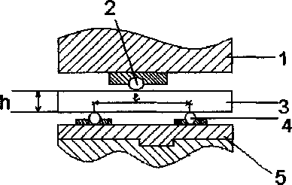
1 - верхняя плита пресса
2 - нож, передающий нагрузку
3 - испытываемая балочка
4 - опорные катки
5 - нижняя плита пресса

Данные измерений заносим в таблицу:
№№ | Размеры образца |  | Расстояние между опорами L, cм | Разрушающая нагрузка P, H | Предел прочности R изг, H/м²
№№ | Ширина  b, см | Высота  h, см | Расстояние между опорами L, cм | Разрушающая нагрузка P, H | Предел прочности R изг, H/м²
1.
2.

ВЫВОД:

КОНТРОЛЬНЫЕ ВОПРОСЫ:
1. Что характеризуют механические свойства материалов?
2. Что такое прочность материала?
3. Чем характеризуется прочность материала?
4. Описать методику определения предела прочности при сжатии
строительных материалов.
5. В чем заключается методика определения прочности при изгибе?
6. Что такое твердость материала и как она определяется?
7. Как производится определение сопротивления удару?
8. Описать методику определения истираемости строительных мате-
риалов.
9. Как определяется истираемость (износ) щебня (гравия)?
10. От чего зависит показатель предела прочности материала?

ЛАБОРАТОРНАЯ РАБОТА № 3
Определение вида горной породы по внешним признакам, петрографическим характеристикам образцов. Определение на образцах горных пород правильной формы размера и массы.

Цель работы: Научить применять знания для определения вида горной породы по внешним признакам, петрографическим характеристикам образцов. Определение на образцах горных пород правильной формы размера и массы.
Приборы, инструменты материалы:
Молоток, стальная игла, лупа, шкала твердости, металлическая линейка с миллиметровыми делениями, 10 %-ный раствор соляной кислоты, весы настольные, гири, образцы горных пород (2-3шт.)
Ход работы:
- Исследования горной породы начинают с осмотра и описания ее внешнего вида.
- Содержание в горной породе минералов карбонатной группы определяют действием 10% -ным раствором соляной кислоты, которая вызывает вскипание на поверхности образца породы.
- Используя данные таблиц определить минералогический состав исследуемой породы.

- Занести данные в таблицу:
№ образца | Порода | Цвет | Состав породы, минералы. | Твердость по шкале МООСА | Предел прочности

5. Взвесим на весах образцы горных пород
2. Измерим размеры образцов (длину, ширину, толщину).
3. Данные заносим в таблицу.
№№ п/п | Наименование образца | Размеры образца  (мм) |  |  | Объём  V ,в см³ | Масса m в гр | Средняя плотность  ρ, в г/см³
№№ п/п | Наименование образца | длина | ширина | толщина | Объём  V ,в см³ | Масса m в гр | Средняя плотность  ρ, в г/см³
Вычислим объём образца по соответствующей формуле: V = a ×b×h;
4. Вычислим среднюю плотность материалов по формуле:
Р = m/V,
где m - масса в граммах, V - объём в сантиметрах кубических.
ВЫВОДЫ:
Основные свойства некоторых горных пород
Порода | Цвет | Минералы, входящие в состав породы | Структура породы | Средняя плотность кг/м' | Предел прочности при сжатии. МПа
Гранит | Серый, голубовато-серый, розовый и темно-красный | Кварц, полевой шпат, слюда | Кристаллическая | 2500 -2800 | 100 -250
Диорит | Серо-зеленый до темно-зеленого | Полевой шпат, роговая обманка, иногда кварц | Кристаллическая | 2700 - 2900 | 150 - 300
Габбро | Серый до черного | Полевой шпат, авгит, оливин, слюда | То же | 2800 - 3100 | 200 - 350
Лабродорит | Темный | Полевой шпат,  авгит, оливин, лабрадор | То же | 2600 - 2900 | 150 - 250
Диабаз | Серый до темно-серого | Полевой шпат и авгит | Мелкозернистая, кристаллическая | 2800 - 2900 | 200 - 300
Базальт | Темный, черный | Полевой шпат, авгит | Скрытокристаллическая | 2900 - 3300 | 200 - 400
Известняк | Серый, желтый | Кальцит | Плотная аморфная, частично кристаллическая | 1800 -2600 | 50- 150
Песчаник | Белый до темного | Кварц | Зерна кварца соединены глиной, известью, кальцитом, кремнеземом и др. | 2300 - 2600 | 80 - 300
Мрамор | Белый, розовый до черного | Кальцит и доломит | Зернисто-кристаллическая | 2600 - 2800 | 100 - 300
Кварцит | Белый до темно-вишневого | Кварц | Зерна кварца соединены природными цементами | 2500 - 2700 | 300 - 400

Характеристики минералов горных пород
Минерал | Структура | Твердость | Цвет | Истинная плотность, г/см³ | Другие характерные признаки | Условия нахождения в природе
Каолин | Аморфная, зернистая | 1 | Белый, желтоватый | 2,5 | Излом землистый, материал легко рассыпается, жирный на ощупь | В чистом виде
Гипс | Кристаллическая, зернистая; бывает пластинчатая волокнистая | 1,5-2 | Белый, желтоватый, розовый | 2,2 | Прозрачные кристаллы, материал иногда волокнистый, хрупкий | То же
Мусковит | Кристаллическая, листовая | 1,5-2,5 | Серебристый, белый,  светло-желтый | . 2,8 | Расщепляется на тончайшие прозрачные листочки большой упругости | В граните, сиените, гнейсе
Биотит | То же | 2-3 | Черный, бурый, темно-зеленый | ' 2,8 | Расщепляется на тонкие неломкие листочки | То же
Кальцит | Кристаллическая и зернисто-кристаллическая | 3 | Белый, серый, желтый | 2,6 | Прозрачен, при ударе распадается на ромбические кристаллы, выкипает в холодном растворе соляной кислоты | В известняках мраморе и других карбонатных породах
Доломит | Кристаллическая | 3,5 | Белый, серый | 2,8 | В растворе соляной кислоты вскипает только в порошкообразном состоянии при подогреве | То же
Авгит | То же | 5-6 | Черный и темно-зеленый | ЗД | Просвечивает; блеск стеклянный | Вмагматических породах
Роговая обманка | То же | 5-6 | Черный и зелено-бурый | 3,1 | Отчетливая спайность в одном направлении | То же
Ортоклаз | То же | 6 | Белый, серый, розовый, красный | 2,5 | На плоскостях спайности стеклянный блеск | В граните, сиените, гнейсе
Кварц | Кристаллическая | 7 | Бесцветный, белый, серый, черный, фиолетовый | 2,6 | Излом раковистый, острый | В граните, гнейсе, песчанике

ВЫВОД:

КОНТРОЛЬНЫЕ ВОПРОСЫ:
1. Что такое минерал, горная порода?
2. Как классифицируются горные породы по происхождению?
3. Каковы основные свойства породообразующих минералов?
4. Перечислить основные породообразующие минералы изверженных горных
пород.
5. Перечислить основные породообразующие минералы осадочных горных
пород.
6. Назвать главные эксплуатационно-технические свойства природного камня.
7. Какие виды строительных материалов и изделий изготовляют из горных
пород?
8. Перечислить факторы, вызывающие разрушение строительных материалов
из природного камня, и способы защиты их от разрушения (коррозии).
9. Чем объясняется выбор способа и вида фактурной обработки поверхности
природных каменных материалов?
10. Перечислить виды фактурной обработки природного камня.

ЛАБОРАТОРНАЯ РАБОТА № 4
«Ознакомление с образцами различных арматурных сталей, арматурной проволоки, прядей, канатов, сеток и сварных соединений». (2 часа)

Цель работы: ознакомиться с классификацией и свойствами основных видов арматурных сталей; научиться определять их по внешнему признаку.
Материалы: набор образцов арматурных сталей: стержневой диаметром 10-25 мм, проволочной диаметром 4-8 мм, арматурных сеток и канатов.
Приборы к приспособления: таблица арматурных сталей; планшет «арматура и арматурные изделия», штангенциркуль.
ХОД РАБОТЫ.
В зависимости от технологии изготовления арматурная сталь подразделяется на горячекатаную стержневую и холоднотянутую проволочную. В зависимости от условий применения арматура подразделяется на ненапрягаемую – для обычного армирования и напрягаемую, используемую в предварительно напряженном железобетоне.
Арматурная проволока по форме сечения выпускается гладкой марок В-l и В –ll и периодического профиля – холодно-сплющенную – марок Вр-l и Вр –ll (буква «р» обозначает, что проволока рифленая).
Стержневая арматурная сталь представляет собой горячекатаные стержни диаметром 6-80 мм.
Арматурные стержни класса S 240 гладкие, класса S 400 и др. – рифленые.
- Выдается набор арматурных стержней и проволоки (или по планшету), где необходимо определить наименование арматурной стали, вид, класс.
- После рассмотрения образцов учащиеся, установив их наименование, знакомятся с основными характеристиками рассмотренных материалов.
- Основные характеристики рассмотренных материалов записывают в рабочую тетрадь по таблице:
Наименование материала | Внешние признаки и класс | Основные характеристики
Наименование материала | Внешние признаки и класс | Диаметр. мм | Допускаемые отклонения,мм | Нормативное сопротивление, н/мм² | Марка
Выполняется схематический рисунок арматурной стали.
Приложение: таблица арматурной стаи.
ВЫВОД:

КОНТРОЛЬНЫЕ ВОПРОСЫ:
1. Назовите, какие классы арматурных сталей применяются
при производстве сборного железобетона?
2. Как отличить различные виды арматурных сталей по их
внешнему виду?
3. Что относится к арматурным изделиям?
4. Назначение фиксаторов, закладных деталей и арматуры в
сборных железобетонных конструкциях.
5. Из каких сталей изготавливают строповочные устройства?
6. По какой форме сечения выпускается арматурная проволока?
7. Какого класса бывают арматурные стержни?

ЛАБОРАТОРНАЯ РАБОТА № 5
«ИЗУЧЕНИЕ ГИПСА»

Цель работы: научиться определять свойства и оценивать качество гипсовых вяжущих веществ.
Приборы, инструменты, материалы: гипс, вода, вискозиметр Суттарда,
стандартный прибор Вика, лопатка для перемешивания гипсового теста, секундомер, весы технические с разновесами.

Х О Д Р А Б О Т Ы
Определение нормальной густоты гипсового теста.
1. Вискозиметр Суттарда (медный цилиндр d= 5 см, h= 10 см) устанавливают на стекле с нанесёнными концентрическими окружностями диаметром 6-20 см, причём окружности диаметром до 14 см наносят через каждые 1 см, а остальные - через 2 см.
2. Навеску гипса 300 г смешивают с 50-70 % воды. Размешивают быстро, в течение 30 сек. Заполняют цилиндр.
3. После этого резким движением цилиндр поднимают вертикально. Гипсовое тесто разливается на стекле в конусообразную лепёшку, диаметр которой обуславливается густотой теста. Полученная на стекле лепёшка из гипсового теста должна иметь диаметр 12 см.
4. При меньшем или большем диаметре лепёшки следует заново затворить гипсовое тесто, соответственно с большим или меньшим количеством воды.
5. Результаты определений записывают в журнал по следующей форме
Прибор _______________________:
Навеска ____________________ г:
Продолжительность выдерживания массы ____ сек:

N опыта | К-во гипса, г | К-во воды, % | Диаметр  лепешки, см | Примечание
1
2
3

Определение сроков схватывания гипсового вяжущего.

1. В металлическую иди фарфоровую чашку наливают кол-во воды, соответствующее нормальной густоте гипсового теста
2: Равномерно в течение 30 сек высыпают предварительно отвешенные 200 г гипсового вяжущего в чашку и перемешивают в течение 30 сек.
3. Гипсовое тесто напивают в кольцо прибора, установленное на стекле. Кольцо помещают под иглу прибора.
Конец иглы совмещают с поверхностью гипсового теста. Опускание иглы вместе со стержнем повторяют через 30 сек, каждый раз меняя место опускания иглы и вытирая её.

ПРИБОР ВИКА /Схема/
1. Станина
2. Подвижный стержень
3. Груз
4. Указатель
5. Шкала
6. Зажимной винт
7. Пестик
8. Кольцо
9. Стеклянная или пластмассовая пластинка

4. Начало схватывания характеризуется промежутком времени, прошедшим от начала затворения гипса, до того момента, когда игла при опускании первый раз не дошла до стекла. Конец схватывания - от начала затворения до момента, когда игла погружалась в гипсовое тесто не более, чем на 0,5 мм.

Схему прибора Вика и результаты определения сроков схватывания гипса записывают в тетрадь

Количество взятого гипса ___ г: количество взятой воды _____%: продолжительность высыпания гипсового вяжущего в воду и перемешивания______ сек.
N погружения иглы Вика | Время от начала затворения гипсового теста |  | Погружение иглы прибора Вика / опускание в тесто /, мм
N погружения иглы Вика | мин | сек
1
2
3
4
5
6

Начало схватывания через __ мин______с
Конец схватывания через __мин_______с

ВЫВОД:

КОНТРОЛЬНЫЕ ВОПРОСЫ:
1. Что такое воздушные вяжущие вещества? Строительный гипс?
2. Какое сырье используется при производстве строительного гипса?
3. Какие процессы происходят при охватывании и твердении гипсовых вяжущих?
4. Чем ускоряют и замедляют схватывание и твердение гипса?
5. Зачем необходимо определять нормальную густоту гипсового теста?
6. Какими физико-механическими свойствами обладают гипсовые вяжущие вещества?
7. Где применяются гипсовые вяжущие?
8. Что такое прибор Вика?
9. Как определяют сроки схватывания гипсового вяжущего?

ЛАБОРАТОРНАЯ РАБОТА № 6
ОПРЕДЕЛЕНИЕ ЗЕРНОВОГО СОСТАВА И ГРУППЫ ПЕСКА

Цель работы: Научиться определять зерновой состав, модуль крупности и группу природного кварцевого песка для растворов.
Приборы, инструменты и материалы:
Комплект сит с сетками N 1.25: 0,63: 0,315: 0,14, емкости для взвешивания песка, песок, совок, технический весы с разновесами.

Ход работы
Определение зернового состава песка.

1. Через сито с размерами отверстий 5 мм просеивают навеску высшенного песка 1500 г.
2. Остаток на сите отбрасывают, от просеянного отбирают 1000 г песка и последовательно просеивают через комплект подобранных сит с круглыми отверстиями N 2,5 : с квадратными отверстиями N 1,25: 0.63: 0,315 0,14 .
Причём 1000 г песка просеивают через первое сито 2.5 мм. Остаток на нём взвешивают и записывают в таблицу - это частный остаток (в граммах), затем, что прошло через первое сито, просеивают через второе сито 1,25 мм - частный остаток на нем взвешивают и записывают (в граммах) и так просеивают через остальные сита.
3. Частные остатки песка на всех ситах в граммах пересчитывают в проценты, принимая за 100 % 1000 г песка.
4. Вычисляют полные остатки в процентах на всех ситах.
А = а
2,5
А = а + а и т.д.
2,5 1,25 2,5
(полный остаток есть сумма остатка на данном сите и остатка на предыдущих)
5. Результаты записывают в таблицу

Остатки песка на ситах | Размеры ячеек сит, мм |  |  |  |  | Количество пыли, прошедшее через сито 0,14 мм | сумма
Остатки песка на ситах | 2,5 | 1,25 | 0,63 | 0,315 | 0,14 | Количество пыли, прошедшее через сито 0,14 мм | сумма
Частные, г
Частные, %
Полные, %

Б. ОПРЕДЕЛЕНИЕ КРУПНОСТИ ПЕСКА
1. Определяют полный остаток на сите N 0,63. Из таблицы видно, что это составляет_________ %.

2. Находят модуль крупности песка. Его вычисляют как часное от деления суммы полных остатков в процентах, на 100.
Мк = (А +А +А +А +А )/100 =
2,5 1,25 0,63 0,315 0,14
3. Сравнивая с таблицей группы песка определяют крупность зёрен песка
Группы песка по зерновому составу
Группа песка | Модуль крупности  М к | Полный остаток на сите 0,63 % по массе
Повышенной крупности  Крупный  Средний  Мелкий  Очень мелкий | Свыше 3,0 до 3, 5  2,5 до 3,0  2,0 до 2,5  1,5 до 2,0  1,5 до 1,0 | Свыше 65 % до 75 %  45% до 65%  30% до 45%  10% до 30%  менее 10%

Испытанный песок по зерновому составу относится к..................так как…………………..
4.Строят график по зерновому составу песка.
Для этого:
1). в тетрадь переносят стандартный график зернового состава песка.
2). по полученным данным строят кривую просеивания песка:
по вертикали откладывая полные остатки на каждом из сит,
по горизонтали - размеры отверстий сит.
Полученные на графике точки соединяют между собой прямыми штриховыми линиями.
5. По кривой зернового состава судят о его пригодности для растворов.

ВЫВОД:

КОНТРОЛЬНЫЕ ВОПРОСЫ:
1. Что представляет собой песок?
2. Какие функции выполняет песок в бетонах и растворах?
3. Как определяют плотность песка с помощью пикнометра?
4. В чем заключается методика определения насыпной плотности
песка в неуплотненном состоянии?
5. Изложите последовательность определения зернового
состава песка для строительных работ?
6. Как рассчитывается модуль крупности песка?
7. Изложите методику определения плотности песка.
8. Как делят пески по модулю крупности?
9. Опишите порядок определения степени загрязненности песка
глинистыми, пылевидными, и органическими примесями.
10. Как определяется влажность песка?
ЛАБОРАТОРНАЯ РАБОТА № 7
Определение свойства растворной смеси и
строительного раствора.
Цель работы: Ознакомиться со стандартными методами оценки свойств строительных растворов и научиться получать раствор с необходимой подвижностью
Приборы, инструменты и материалы: весы, мерный цилиндр на 500мм, стандартный конус для определения подвижности раствора, сосуд металлический вместимостью 1000 см³, трёхгнёздные формы для изготовления образцов-кубов 7,07 х7,07х 7,07 см, пресс гидравлический с максимальным усилием 100 кН. Цемент, песок, вод, три образца куба из строительного раствора размером 7,07x7,07x7,07 см.
ХОД РАБОТЫ
I. Приготовление растворной смеси
Растворную смесь для лабораторных испытаний в количестве 3...5 дм³ готовят обычно вручную. Необходимое количество твердых компонентов отвешивают с погрешностью не более 10 г, воду отмеряют мерным цилиндром с погрешностью не более 5 см ; Компоненты перемешивают в такой последовательности.
Известковое тесто (глину) смешивают с водой; если используют органические пластифицирующие добавки, их растворяют в воде затворения. Цемент и песок перемешивают всухую и затем заливают известковым (глиняным) молоком. После этого в течение 3...4 мин окончательно перемешивают раствор.
П. Определение подвижности растворной смеси
Оценку подвижности растворной смеси проводят с помощью переносного стандартного конуса или на стандартном приборе (по ГОСТ 5802—86).
Для оценки подвижности на стандартном приборе смесь в количестве около 3 дм³ сразу же после приготовления (если она приготовлена заранее, то после повторного перемешивания) переносят в стальной сосуд 1 (высота сосуда 180 мм, нижний диаметр— 150 мм, верхний — 250 мм). Уровень растворной смеси должен быть ниже края сосуда на 1 см. Смесь в сосуде штыкуют 25 раз стальным стержнем и встряхивают 5...6 раз легким, постукиванием об пол.
Поверхность конуса 2 протирают влажной тканью и сосуд 1 с растворной смесью ставят под конус так, чтобы центр конуса попадал в центр верхнего основания сосуда. Конус опускают до уровня смеси и закрепляют стопорным винтом 3; при этом снимают первый отсчет по шкале 4. После этого быстро от пускают стопорный винт и дают конусу спокойно погружаться. Па окончании погружения снимают второй отсчет по Шкале. Глубина погружения конуса определяется как разность между вторым и первым отсчетами. Определение повторяют дважды, выгружают и вновь загружая смесь в сосуд. Окончательное значение вычисляют, как среднее арифметическое значение.
Если подвижность не соответствует требуемой, то в смесь добавляют воду (для повышения подвижности) или сухие компоненты (для уменьшения подвижности) по 10% от первоначально взятого количества. Смесь повторно перемешивают и вновь определяют ее подвижность.

Определение подвижности и водоцементного отношения растворной смеси
№  Звена | Состав  раствора | Расходы материалов |  |  | Показание стрелки прибора |  | Подвижность  Растворной смеси
№  Звена | Состав  раствора | цемент | Песок | вода | До погружения конуса | После погружения конуса | Подвижность  Растворной смеси
1  2  3  4 | 1:2  1:3  1:4  1:5 | 1000  1000  1000  1000 | 2000  3000  4000  5000

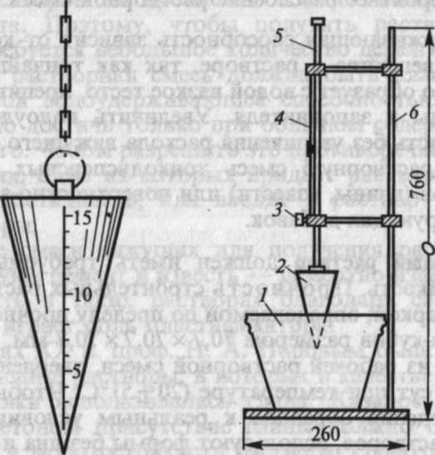
Рис. 9.1. Конус для определения подвижности растворной смеси в построечных условиях (а) и в лаборатории (б):

III. Определение средней плотности растворной смеси
Для определения средней плотности растворной смеси ее помещают в заранее взвешенный металлический сосуд (масса сосуда т_{с}, г) вместимостью 1000 см³. Смесь уплотняют так же, как при определении подвижности. Избыток смеси срезают, стенки сосуда протирают от налипшего раствора и сосуд вновь взвешивают (тс+_{р}, г). Взвешивание проводят с погрешностью 5 г.
Среднюю плотность растворной смеси (р_{щ} кг/м³) рассчитывают по формуле рт=[тс+р—т_{с}/1000]. Испытания проводят дважды и вычисляют среднее арифметическое значение.
IV. Прочность раствора при сжатии
Изготовление образцов. Из растворной смеси формуют образцы-кубы с ребром 7,07 см. При этом для растворов с Подвижностью менее 5 см используют формы с поддоном, а для более подвижных — формы без поддона. В последнем случае форму устанавливают на сухой керамический кирпич, предварительно покрытый непроклеенной (например, газетной) бумагой. Кирпич используют однократно. Смесь в форме уплотняют шпателем ( для малоподвижных смесей) или штыковкой (для подвижных смесей).
Формы с раствором сутки выдерживают в камере нормального твердения , (температура 20±2°С и относительная влажность воздуха 95... 100 %). Затем образцы освобождают от форм, маркируют и в течение трех суток опять помещают в камеру нормального твердения. Оставшееся время до испытаний образцы хранят в помещении с относительной влажностью воздуха 65± 5 %.
Испытание образцов. Прошедшие необходимый срок твердения образцы очищают от песка, пыли и налипших кусочков и устанавливают на одну из боковых граней на центр плиты гидравлического пресса. Предел прочности каждого образца рассчитывают по формуле: Ксж = Р/8.
Предел прочности, раствора при сжатии вычисляют как среднее арифметическое значение результатов испытаний трех образцов-кубов.
№  Звена | Состав раствора | Масса образца | Размеры образца | Объем образца | Плотность раствора | Площадь поперечного сечения | Разрушающее усилие | Предел  прочности
1  2  3  4 | 1:2  1:3  1:4  1:5
Данные испытаний вносят в таблицу
ВЫВОД:

КОНТРОЛЬНЫЕ ВОПРОСЫ:
1. Что представляет собой строительный раствор?
2. Как классифицируются строительные растворы по средней плотности,
виду вяжущего и прочности на сжатие?
3. По каким показателям осуществляется выбор вида вяжущего для
строительного раствора?
4. Перечислите основные показатели качества растворной смеси и раствора.
5. С какой целью вводят в строительные растворы неорганические и органические добавки?
6. Какие исходные данные должны быть известны перед определением
состава смешанного строительного раствора?
7. Изложите последовательность подбора состава смешанного строительного раствора.
8. Опишите методику приготовления пробного замеса растворной смеси.
9. Как определяется подвижность растворной смеси?
10. Как производится определение прочности раствора и его марки?
ЛАБОРАТОРНАЯ РАБОТА № 8
«ОПРЕДЕЛЕНИЕ СВОЙСТВ БЕТОННОЙ СМЕСИ И ТЯЖЕЛОГО БЕТОНА»
Цель работы: Научиться определять: среднюю плотность бетонной смеси; свойства бетонной смеси: подвижность, жесткость; определять марку бетона. Приборы к приспособления: боек для приготовления бетонной смеси, две лопаты, стандартный конус, штыковка, форма на три образца 10x10x10 см; виброплощадка, весы, гидравлический пресс.
Материалы: цемент 1кг, песок кварцевый - 2 кг, гравий /щебень/ - 3 кг,
вода. В/Ц = 0,45. / расход цемента на 1 м³ 350 кг/ состав б/с 1:2:3,

ХОД РАБОТЫ

1. Приготовление бетонной смеси и определение средней плотности.
1. Рассчитанные количества составляющих отвешивают с точностью до 1 г. / Номинальный состав бетона по массе: Ц:П:Щ = 1:2:3 /. .
2. Песок и цемент помещают в металлическую форму-боек размерами 1x2 м и тщательно перемешивают. Затем добавляют крупный заполнитель и вновь тщательно перемешивают до равномерного распре деления щебня в смеси. Затем добавляют воду и еще раз перемешивают в течение 5 мин..считая от момента добавления воды.
3. Мерный цилиндр объемом 1 л заполняют бетонной смесью, вибрируя ее и добавляя бетонную смесь до появления на поверхности цементного молока. Заглаживают поверхность и взвешивают.
Среднюю плотность рассчитывают в кг/ м³

Þ_{б.с.}$=\frac{{\overset{˙}{m}}_{1}−m}{V}$

где m₁- масса металлического цилиндра с б. смесью, кг,
m - масса пустого цилиндра, кг,
V - объем мерного цилиндра, м³
/ По средней плотности бетонная смесь классифицируется на
легкую / менее 2000 кг/м³ / и тяжелую / более 2000 кг/м³ //
2. ОПРЕДЕЛЕНИЕ ПОДВИЖНОСТИ И ЖЕСТКОСТИ БЕТОННОЙ СМЕСИ.
Подвижность бетонной смеси оценивают по осадке изготовленного из бетонной смеси конуса ОК /см/.
1. Увлажненный металлический усеченный конус высотой 300 мм устанавливают на влажную горизонтальную поверхность.
2. Форму конуса через воронку заполняют бетонной смесью, равными частями в три слоя. Каждый слой штыкуют 25 раз на всю толщину металлической штыковкой.
3. После заполнения конуса. Верхний слой срезают кельмой, выравнивая краями формы. Металлическую форму-конус поднимают вертикально вверх , освобождая от бетонной смеси.
4. Форму ставят на площадку рядом с конусом из бетонной смеси и замеряют
его осадку с точностью до 1 см. / Сделать рисунок/
Жесткость бетонной смеси определяют для малоподвижных смесей по времени вибрации в секундах, необходимых для уплотнения и выравнивания отформованного конуса из бетонной смеси.
5. На виброплощадку устанавливают металлическую форму в виде куба размером 200 х 200 х 200 мм. На нем помещают полый усеченный металлический конус. Заполняют его так как и при определили подвижности б.с.
6. Снимают полый металлический конус и включают вибратор и секундомер.
7. Вибрирование производят до тех пор пока бетонная смесь, заполнив часть объема формы, образует ровную горизонтальную поверхность.
8. Виброплощадку и секундомер выключают. Время, для выравнивания бетонной смеси в форме, определяемое в сек., необходимо умножить на переводной коэффициент 1,5.
9. Жесткость бетонной смеси определяют 2 раза. За показатель принимают среднее - арифметическое жесткости.
Вывод:
3. Определение марки бетона.
1. Из приготовленной смеси бетонной изготавливают образцы кубы размером 10х 10x10 см. Отформованные образцы-кубы выдерживают в нормальных условиях 28 суток. /Испытываем образцы-кубы размером 10x10x10 см изготовленные предыдущей труппой заранее, месяц назад./
2. Определяют среднюю плотность бутона. Замеряют размеры граней, взвешивают образцы-кубы. Среднюю плотность рассчитывают как среднее значение для трех образцов отношения массы к объему.
3. Разрушающую нагрузку определяют устанавливая поочередно образцы-кубы на плиту пресса, чтобы сжимающая сила была направлена параллельно слоям укладки бетонной смеси в форму.
Предел прочности, при сжатии бетона в.МПа рассчитывается по формуле:

F
Rсж.= ------
S

Данные заносят в таблицу:

№ п/п | Подвижность см | Жест-кость  сек | Размеры образц.кубов см | Средняя плотность кг/м³ | Масса кг | Разрушающая нагрузка Н | Предел прочности на сж.МПа | Марка бетона

ВЫВОД:

КОНТРОЛЬНЫЕ ВОПРОСЫ:
1. Что такое бетон?
2. Чем бетонная смесь отличается от бетона?
3. Что является важнейшей характеристикой бетона?
4. Какой состав бетона считается рациональным?
5. Чем различаются лабораторный и производственный составы бетона?
6. Из каких этапов состоит проектирование состава бетона?
7. Какие условия следует выполнить при расчете состава тяжелого
бетона по методу абсолютных объемов?
8. Как определяют подвижность бетонной смеси?
9. Изложите методику определения жесткости бетонной смеси.
10. Изложите последовательность определения марки бетона.

ЛАБОРАТОРНАЯ РАБОТА № 9

«ОПРЕДЕЛЕНИЕ МАССЫ СБОРНЫХ БЕТОННЫХ И ЖЕЛЕЗОБЕТОННЫХ КОНСТРУКЦИЙ И ДЕТАЛЕЙ ПО ИХ ОБМЕРАМ» (2 часа)
Место проведения: монтажная мастерская
Цель работы: Изучить методы определения массы сборных бетонных и железобетонных конструкций по их обмерам.
Приборы, инструменты, материалы: Рулетка, линейка, штангенциркуль, образцы сборных железобетонных конструкций
ХОД РАБОТЫ
1 Измеряем размеры сборных железобетонных конструкций (Длина, ширина, толщина, диаметр и т.д.)
2. Определяем объем сборных ж/б конструкций (Все измерения и расчеты производить в метрах). V = a* b*h ( м³ )

3. Вычисляем массу сборных ж/б элементов по формуле: ρ = m : V
где,
ρ - объемный вес элемента, кг/м³
m – масса элемента, кг
V – объем элемента, м³
4. Данные измерений и вычислений заносим в таблицу.

№п/п | Наименование |  | Э с к и з | Геометрические Размеры, м. |  |  | Объем  м³ | Масса  кг
 |  |  |  | Длина м | Ширина м | Толщина м | Объем  м³ | Масса  кг
1.
2.
3.
4.
5.

и т.д.

Примечание: Некоторые справочные данные для выполнения лаб. работы.

ЗНАЧЕНИЯ ОБЪЕМНОЙ МАССЫ НЕКОТОРЫХ СБОРНЫХ Ж/Б ЭЛЕМЕНТОВ.

№№ | Наименование элемента | Объемный вес  кг/м³ | Примечание
1. | Фундаментальные блоки | 2,2 х 10³
2. | Элементы каркаса (колонны, регели) | 2 х 10³
3. | Плиты перекрытия | 1,8 х 10³
4. | Наружные стеновые панели | 1,3 х 10³

Основные геометрические формулы для рассчетов:

- Объем прямоугольного параллелепипеда:
V_{n} = a*b*h
- Объем усеченной пирамиды:
$$V=\frac{1}{3}h(S_{1}+S_{2}+\sqrt{S_{1}S_{2}}$$
3.Объем цилиндра
V_{ц}= πR² h

ВЫВОД:

КОНТРОЛЬНЫЕ ВОПРОСЫ:
1. Что представляет собой сборный Ж/Б?
2. Какие свойства сборного Ж/Б определяют при его испытании?
3. Как определяют массу сборных бетонных и железобетонных конструкций по их обмерам?
4. Как определяют размеры сборных железобетонных конструкций?
5. По каким показателям определяют объем фигуры?

ЛАБОРАТОРНАЯ РАБОТА № 10
«Изучение состава и свойств строительных пластмасс нового поколения по образцам, каталогам, учебным пособия и коллекциям»

Цель работы: Научиться по внешнему виду делать описание состава и свойств строительных пластмасс
Материалы: набор различных образцов строительных пластмасс нового поколения: напольные покрытия, линолеум, стеклопластик сайдинг, погонажные изделия, трубы, пленочные гидроизоляционные материалы.
Приборы к приспособления: Сборник нормативных документов по строительным пластмассам.

Х О Д Р А Б О Т Ы.
- Выдается набор образцов изделий из пластмасс и материалов. Образцы напольные покрытия, линолеум, стеклопластик сайдинг, погонажные изделия, трубы, пленочные гидроизоляционные материалы. После рассмотрения образцов учащиеся устанавливают их наименование и знакомятся с основными характеристиками рассмотренных материалов из пластмасс.
- Основные характеристики рассмотренных материалов записывают в рабочую тетрадь по таблице:
№  п/п | Наименование материала | Состав и внешние признаки | Основные характеристики
№  п/п | Наименование материала | Состав и внешние признаки | Масса кг/м³ | Плотность | Растяжимость | Марка

ВЫВОД:

КОНТРОЛЬНЫЕ ВОПРОСЫ:
1. Что такое пластмассы?
2. Что такое полимеры?
3. Охарактеризуйте термореактивные и термопластичные пластмассы.
4. Из чего состоят пластмассы?
5. Какие свойства имеют пластмассы?
6. Какие недостатки имеют пластмассы?
7. Расскажите где пластмассы применяются в строительстве?
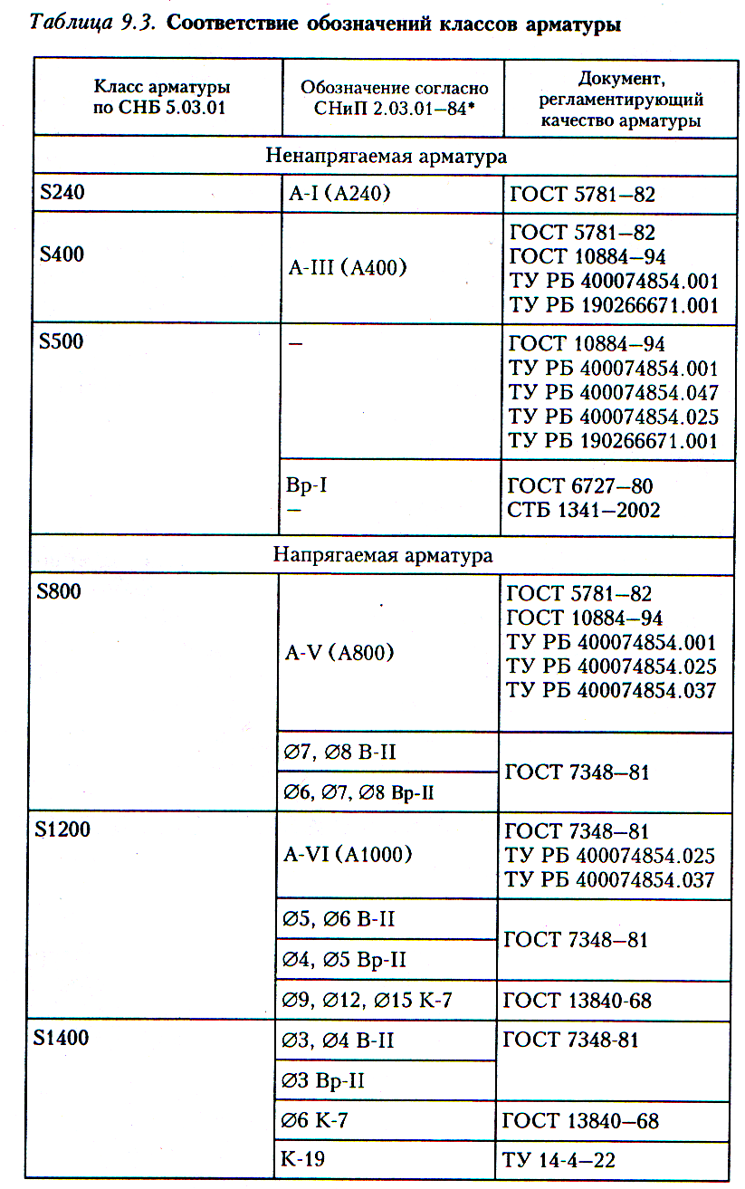
Выполняется схематический рисунок арматурной стали.
/к ЛР № 4/

